Unit 5 Lesson 10: Resolvamos problemas con números decimales

WU Observa y pregúntate: El luge (Warm up)

Student Task Statement
¿Qué observas? ¿Qué te preguntas?
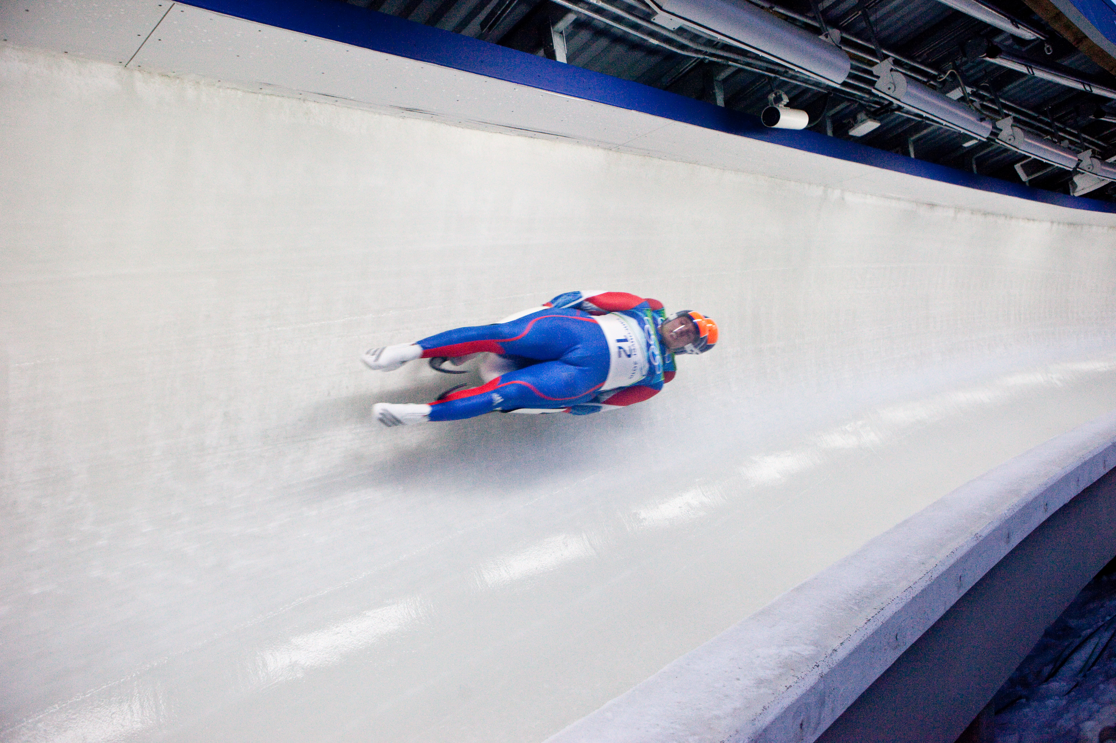
A | B
48.532 | 82.13
48.561 | 82.75
48.626 | 82.81
48.634 | 83.07
48.708 | 82.80

1 ¿Qué tan preciso es?

Student Task Statement
atleta | tiempo (segundos) | velocidad (millas por hora)
Atleta 1 | 48.532 | 82.13
Atleta 2 | 48.561 | 82.75
Atleta 3 | 48.626 | 82.81
Atleta 4 | 48.634 | 83.07
Atleta 5 | 48.708 | 82.80
- ¿Cómo cambiarían los resultados de la carrera si los tiempos se registraran al segundo más cercano?
- ¿Cómo cambiarían los resultados de la carrera si los tiempos se registraran a la décima de segundo más cercana?
- ¿Cómo cambiarían los resultados de la carrera si los tiempos se registraran a la centésima de segundo más cercana?
- Un atleta tuvo un tiempo de 48.85 segundos registrados a la centésima de segundo más cercana. ¿Cuáles tiempos pudo haber registrado este atleta a la milésima de segundo más cercana?
- Un atleta tuvo un tiempo de 48.615 segundos registrados a la milésima de segundo más cercana. ¿Cuáles tiempos pudo haber registrado este atleta a la centésima de segundo más cercana?

2 Comparemos velocidades

Student Task Statement
La tabla muestra las velocidades máximas, en millas por hora, de 5 atletas de luge:
atleta | velocidad (millas por hora)
Atleta 1 | 82.13
Atleta 2 | 82.75
Atleta 3 | 82.81
Atleta 4 | 83.07
Atleta 5 | 82.80
- Escribe las velocidades máximas de los atletas en orden decreciente.
- Si redondeamos las velocidades a la décima de milla por hora más cercana, ¿hay atletas que tienen la misma velocidad máxima? ¿Y si las redondeamos a la milla por hora más cercana?
- Había un sexto atleta que fue más rápido que el corredor que registró 82.80 millas por hora, pero fue más lento que el corredor que registró 82.81 millas por hora. ¿Cuáles podrían ser las velocidades de esos 3 atletas si todas se midieran a la milésima de milla por hora más cercana?
© CC BY 2021 Illustrative Mathematics®

